考试科目： 高等数学A1 试卷总分：100分
装 订 线

课程名称： 班级： 学号□□□□□□□□ 姓名：
考试时间：90分钟 占总评比例： 20%
题号 | 一 | 二 | 三 | 四 | 五 | 六 | 卷面分
得分
评卷教师

一、填空题（本大题共5小题，每空2分，总计30分）
得分

1、在“充分”、“必要”和“充分必要”中选择填空。
(1) 数列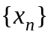有界是其收敛的 条件；单调有界是数列收敛的 条件；的奇、偶子数列都收敛于同一数值是收敛的 条件。
(2) 连续是极限存在的 条件；左极限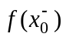与右极限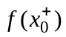都存在且相等是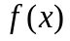在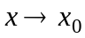时极限存在的 条件，它又是连续的 条件。
2、在“一定”、“一定不”和“不一定”中选择填空。
(1) 若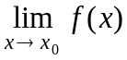不存在，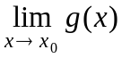存在，则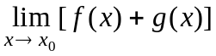 存在，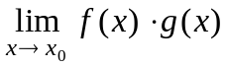 存在；若存在，则 存在，若存在，则 存在。
(2) 无穷小量与有界函数的乘积 是无穷小量；无穷大量与有界函数的乘
积 是无穷大量。
3、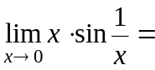= .
4、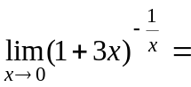 .
5、判断奇偶性，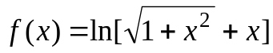是 函数。

二、证明题（共2个小题, 每小题10分，共计20分）
得分

（1）利用极限定义，证明：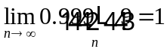

（3）利用夹逼定理证明，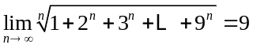

三、计算题（共4个小题, 每小题5分，共计20分）
装 订 线

课程名称： 班级： 学号□□□□□□□□ 姓名：
得分

(1) 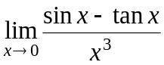 (2) 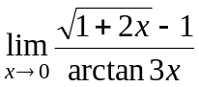

(3) 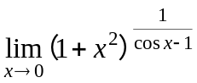 (4) 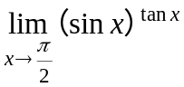

四、已知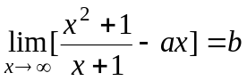， 求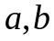（本题10分）
得分

五、设在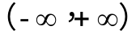上连续，且存在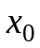满足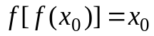，证明必存在一点，有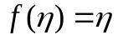.（本题10分）
得分

六、讨论函数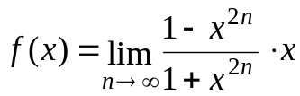的连续性，若有间断点，判断其类型。（本题10分）
得分

